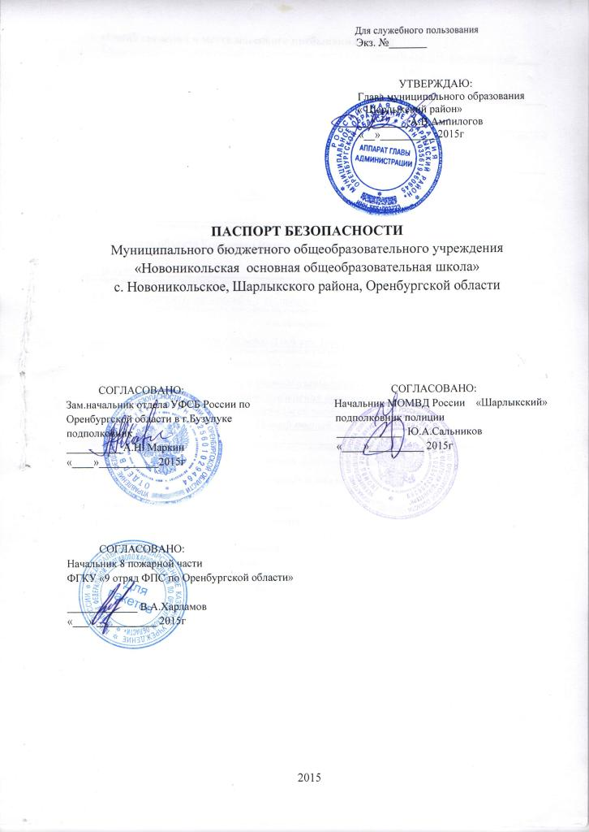

1. Общие сведения о месте массового пребывания людей
Муниципальное бюджетное общеобразовательное учреждение «Новоникольская____ основная общеобразовательная школа»
^{(наименование)}
Оренбургская область, Шарлыкский район, село Новоникольское, улица Школьная, 6____
^{(адрес места расположения)}
муниципальная, образовательная деятельность____________________________________
(принадлежность (федеральная, региональная, муниципальная, др.), основное функциональное назначение, дата и реквизиты решения об отнесении к месту массового пребывания людей)
площадь застройки – 2312 кв.м., 66,56 х 34,74______________________________________
(границы места массового пребывания людей)
общая площадь – 5850 кв.м., протяженность периметра – 310 м._____________________
(общая площадь, протяженность периметра, метров)
73 чел._______________________________________________________________________
(результаты мониторинга количества людей, одновременно находящихся в месте массового пребывания людей)
Руководитель объекта Коваленко Валентина Владимировна,26-5-55;_________________

__третья______________________________________________________________________категория места массового пребывания людей)
МОМВД России «Шарлыкский», с.Шарлык, ул.Советская, дом 223, тел: 21-0-02, 29-1-99_
(территориальный орган МВД России, на территории обслуживания которого расположено место массового пребывания людей, адрес и телефоны дежурной части)
___нет, участковый Насыров Альберт Зуфарович, тел:89128486623_________________
(общественные объединения и (или) организации, принимающие участие в обеспечении правопорядка в месте массового пребывания людей, ф.и.о. руководителя, служебный, мобильный, домашний телефоны)
Здание школы спланировано с учетом взаимоувязанного размещения зон, жилой____ застройки, улично-дорожной сети, озеленения территории общего пользования. Жилые дома - 80 м. от объекта, улица с проезжей частью - 40 м. от объекта, зеленые_______ _насаждения – 30 м от объекта. Рельеф ровный, возможность незаметного подхода___ имеется.______________________________________________________________________
(краткая характеристика местности в районе расположения места массового пребывания людей, рельеф, прилегающие лесные массивы, возможность незаметного подхода)
2. Сведения об объектах, расположенных в месте массового пребывания людей

№ п/п | Наименование объекта | Характеристика объекта, сведения о форме собственности, владельце (руководителе), режим работы объекта | Место расположения объекта | Сведения  о технической укрепленности и организации охраны объекта
1 | МБОУ «Новоникольская ООШ» | Нежилое здание, муниципальная, Директор – Коваленко В.В., режим работы – шестидневная рабочая неделя, с 8.30-17.00 | Оренбургская область, Шарлыкский район, село Новоникольское, улица Школьная, 6 | Конструкция ограждения – штакетник – 310 м. КПП для прохода персонала, оборудованный техническими средствами контроля – отсутствует. Имеется тревожная и пожарная сигнализация. Во время учебных занятий пропускной режим осуществляет уборщик служебных помещений, в остальное время – оператор газовой топочной.
3. Сведения об объектах, расположенных в непосредственной близости к месту массового пребывания людей
№ п/п | Наименование  объекта | Характеристика объекта по видам значимости и опасности | Сторона  расположения объекта | Расстояние до места массового пребывания людей (метров)
1 | Котельная | служебное нежилое помещение | С северо -восточной стороны здания | 30 м. до объекта
2 | Интернат | не используется | С северо -восточной стороны здания | 40 м. до объекта
3 | Гараж | служебное нежилое помещение | С западной стороны здания | 70 м. до объекта
4. Размещение места массового пребывания людей по отношению к транспортным коммуникациям
№ п/п | Вид транспорта и транспортных коммуникаций | Наименование объекта транспортной коммуникации | Расстояние до транспортных коммуникаций (метров)
1 | Автомобильный (магистрали, шоссе, дороги, автовокзалы, автостанции) | Шоссе | 50 м.
2 | Железнодорожный (железнодорожные пути, вокзалы, станции, платформы, переезды) | Железнодорожный вокзал в г.Оренбурге | 140 000 м.
3 | Воздушный (аэропорты, аэровокзалы, военные аэродромы, вертолетные площадки, взлетно-посадочные полосы) | Вертолетная площадка в с. Шарлык | 22 000 м.
4 | Водный (морские и речные порты, причалы) | - | -
5. Сведения об организациях, осуществляющих обслуживание места массового пребывания людей
№ п/п | Наименование организации, адрес, телефоны, вид собственности, руководитель | Вид деятельности по обслуживанию | График проведения работ
1 | Филиал ПАО «МРСК – ВОЛГИ-«Оренбургская ЦПО «Шарлыкский РЭС»,ул.Территория подстанции 2А, Байков Андрей Юрьевич,тел: 21-0-82, диспетчерская служба-21-0-07 | электроснабжение | Согласно договору
2 | МУП «Жилводсервис», юридический: ул.Советская 28, почтовый: пер.Коммунальный 5, Косилов Михаил Николаевич, тел: 83535829315 | водоснабжение | 1 раз в год
3 | ПК «Спецгазмонтаж», Оренбургская область ,с.Шарлык, ул.Нагорная 10, тел:83535821159, Сенникова Любовь Николаевна | газоснабжение | Согласно договору
6. Общие сведения о работниках и (или) арендаторах места массового пребывания людей, а также объектов, расположенных в месте массового пребывания людей
16 человек (13 педагогов,3 технических работника). в летний период, в зимний – 18______ человек. (15 педагогов,3 технических работника).___________________________________
^{(численность работников)}
Средняя – 73 чел, максимальная – 94 чел., одновременно пребывающих – 66 чел._________
(средняя и максимальная посещаемость объекта, количество одновременно пребывающих людей)
нет__________________________________________________________________________
^{(сведения об арендаторах)}
7. Сведения о потенциально опасных участках и (или) критических элементах места массового пребывания людей
№ п/п | Наименование потенциально опасного участка или критического элемента | Количество работающих человек | Характер возможной чрезвычайной ситуации
1. | Газовая котельная | 1 | Возгорание,  взрыв
8. Возможные противоправные действия в месте массового пребывания людей:
- совершение взрыва здания школы;
- поджог здания школы ;
- вывод из строя коммуникаций здания школы;
- захват заложников здания школы.
______________________________________________________________________________
(описание возможных противоправных действий (совершение взрыва, поджога или иных действий, направленных на причинение вреда жизни и здоровью людей, разрушение расположенных в месте массового пребывания людей объектов и сооружений или угроза совершения указанных действий, захват заложников, вывод из строя или несанкционированное вмешательство в работу различных коммуникаций, иные ситуации)

б) _нет_______________________________________________________________________
(зафиксированные диверсионно-террористические проявления в месте массового пребывания людей или в районе его расположения, их краткая характеристика)
9. Оценка социально-экономических последствий террористического акта в месте массового пребывания людей
№ п/п | Террористическая угроза | Прогнозируемое количество пострадавших в результате террористического акта (человек) | Масштаб последствий террористического акта
1 | взрыв | 9-12 | Частичное разрушение здания
2 | поджог | 50-73 | Частичное разрушение здания
3 | Захват заложников | 50-73 | -
4 | Вывод из строя коммунимкации | 73 | Частичное повреждение коммуникации
10. Силы и средства, привлекаемые для обеспечения антитеррористической защищенности места массового пребывания людей:
а) МОМВД России «Шарлыкский», СОУЭЛ с выводом на пульт централизованной______ охраны;_ФГУП «Охрана», кнопка тревожной сигнализации__________________________
(территориальный орган МВД России, подразделение ведомственной охраны, частная охранная организация, общественное формирование; адрес, ф.и.о., телефон руководителя, телефоны дежурной части, номер, дата выдачи и срок действия лицензии на осуществление охранной деятельности (для частных охранных организаций)

б) _маршруты патрулей не имеются
МОМВД России «Шарлыкский» не имеются,______________________________________
(маршруты автопатрулей полиции, приближенные к месту массового пребывания людей, график объезда места массового пребывания людей, время прибытия группы быстрого реагирования подразделения полиции от места постоянной дислокации)

в) _не имеются________________________________________________________________
(наличие и характеристика стационарных постов полиции в месте массового пребывания людей, их дислокация, техническая оснащенность, режим службы)
г) состав наряда, обеспечивающего охрану общественного порядка в месте массового пребывания людей, отдельно по его принадлежности и виду
Вид наряда | Количество
 | единиц | человек
Стационарный пост полиции | - | -
Пеший внутренний пост полиции | - | -
Суточный пост | - | -
12-часовой пост | - | -
8-часовой пост | - | -
Всего | - | -

д)__нет_______________________________________________________________________
(сведения о наличии добровольной народной дружины или других организаций по охране общественного порядка)
е) средства охраны
_нет;________________________________________________________________________
(огнестрельное оружие и патроны к нему, количество отдельно по каждому виду, типу, модели; защитные средства, тип, количество; специальные средства, тип, количество; служебные собаки, есть, нет, если есть - сколько, какой породы)
ж) организация оповещения и связи
____нет ______________________________________________________________________
(между постами: телефоны, радиостанции)
____нет_______________________________________________________________________
(между постами и дежурной частью: телефоны, радиостанции)
_Диспетчер ПЧ 8 Шарлык (112, 21001), МОМВД России «Шарлыкский» (21002, 29199)___
(телефоны частных охранных организаций, диспетчерских и дежурных служб (города, района)
_нет_________________________________________________________________________
(телефоны дежурных территориального органа безопасности, территориальных органов МВД России и МЧС России)
________8(35358)26-5-46_ МО «Новоникольский сельсовет»________________________
(телефоны исполнительного органа государственной власти субъекта Российской Федерации или органа местного самоуправления по подведомственности места массового пребывания людей)
____ ПЧ 8 – 21 км., МБУЗ «Шарлыкская РБ» - 23 км.______________________________
(наименование ближайших подразделений аварийно-спасательных служб и расстояние до них, километров)
11. Меры по инженерно-технической, физической защите и пожарной безопасности места массового пребывания людей:
а) наличие и характеристика инженерно-технических средств
____ Конструкция ограждения – штакетник – 310 м. Проход на территорию________ производится через калитку из штакетника. _Освещенность места__________________ удовлетворительная , количество опор - 3 , количество светильников_- 5;_________
(ограждение места массового пребывания людей, инженерные заградительные сооружения, препятствующие несанкционированному проезду транспорта на территорию места массового пребывания людей, камеры системы видеоконтроля, места их расположения, устойчивость функционирования системы видеоконтроля, стационарные колонны (стойки) экстренного вызова наряда полиции и обратной связи с дежурной частью территориального органа МВД России, количество и места их расположения, опоры освещения, их количество, работоспособность, достаточность освещенности всей территории места массового пребывания людей)
б) обеспечение пожарной безопасности
Имеется тревожная и пожарная сигнализация, место расположения первичных_______ средств тушения в легко доступных местах и местах повышенной опасности . Имеется пожарный водоем на расстоянии 50 метров на юго-западе от здания школы.__________
(пожарная сигнализация, места расположения первичных средств пожаротушения)
в) система оповещения и управления эвакуацией
__Имеется система оповещения, план эвакуации, таблички «Выход», 5 путей эвакуации._
(характеристика, пути эвакуации)
12. Оценка достаточности мероприятий по защите критических элементов и потенциально опасных участков места массового пребывания людей
№ п/п | Наименование критического элемента или потенциально опасного участка | Выполнение установленных требований | Выполнение задачи по физической защите | Выполнение задачи по предотвращению террористического акта | Вывод о достаточности мероприятий по защите | Компенсационные мероприятия
1 | Учебный корпус | выполняются | Охрана круглосуточная, двухсменная | Журнал приёма, сдачи дежурства | Не в полном объеме | -
13. Выводы о надежности охраны места массового пребывания людей и рекомендации по укреплению его антитеррористической защищенности:
а) мероприятия по обеспечению антитеррористической безопасности выполнены не в__ полном объеме_______________________________________________________________
(выводы о надежности охраны и способности противостоять попыткам совершения террористических актов и иных противоправных действий)

б) _изыскать возможность обеспечение охраной здания школы _для установки камеры видеонаблюдения, выполнить полное освещение территории школы,__________________ обеспечить лицензированной__ охраной, выполнить полное ограждение_школы;_______
(первоочередные, неотложные мероприятия, направленные на обеспечение антитеррористической защищенности, устранение выявленных недостатков)

в) 450 тыс.руб. ;_____________________________________________________________
(требуемое финансирование обеспечения мероприятий по антитеррористической защищенности места массового пребывания людей)
14. Дополнительная информация
____________________________________________________________________________
(дополнительная информация с учетом особенностей места массового пребывания людей)
Приложения: | 1. Акт обследования места массового пребывания людей.  2. План-схема места массового пребывания людей с привязкой к местности и с указанием расположения объектов, находящихся на территории места массового пребывания людей и в непосредственной близости к нему, постов охраны, маршрутов патрулирования нарядов полиции, расположения инженерно-технических средств, расположения произведений монументального искусства, мест отдыха (лавочек, скамеек, детских площадок, летних кафе и др.), мусорных контейнеров.  3. Схемы коммуникаций места массового пребывания людей (водоснабжения, электроснабжения, газоснабжения и др.).  4. Инструкция по эвакуации людей.  5. Лист учета корректировок.

Директор МБОУ «Новоникольская ООШ» ____________/Коваленко В.В./

Составлен "17" декабря 2015 г.
Актуализирован "__" _________ 20__ г.

Лист учёта корректировок.

Последняя корректировка проводилась 17 декабря 2015 года.

